Backmittel Essig / Öl Reis Bratlinge

Ein Bild, das Muster, Quadrat, Symmetrie, Pixel enthält.
Ein Bild, das Muster, Quadrat, Pixel, Design enthält.
Ein Bild, das Muster, Quadrat, Symmetrie, Design enthält.
Ein Bild, das Muster, Quadrat, Symmetrie, Design enthält.

Gries /Getreide / Mehl Süßkram / Knabberzeug Hülsenfrüchte / Trockenfrüchte

Ein Bild, das Muster, Quadrat, Symmetrie, Design enthält.
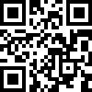 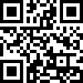

Tee Fischkonserven Müsli / Crunchy Süssmittel

   

Pudding Würze Tomatenprodukte

  

Nudeln Brotaufstriche Wein

  Ein Bild, das Muster, Quadrat, Symmetrie, Design enthält.

Gemüse - und Obstkonserven Pasta Soßen / Pesto Milch / Milchersatz

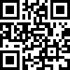 Ein Bild, das Muster, Quadrat, Symmetrie, Design enthält.
Ein Bild, das Muster, Quadrat, Design, Symmetrie enthält.
